Zber nebezpečného odpadu z domácností v meste Námestovo

Termín zberu: 07.06.2021 – 09.06.2021

ULICA UMIESTNENIE ZASTÁVKY ČAS
Miestneho priemyslu 560 | Technické služby – zberný dvor | Pondelok/utorok 8.00– 12.00

Streda
8.00 – 16.00

Nebezpečné odpady môžu občania mesta priebežne nosiť na zberný dvor v priestoroch Technických služieb v dňoch od 07.06.2021 do 09.06.2021.

Pri odovzdaní odpadu je nutné predložiť doklad totožnosti.

Žiadame občanov o dodržiavanie protipandemických opatrení.

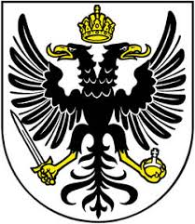
Informácie: AZBEST ani PNEUMATIKY od občanov NEBERIEME!

Termín ďalšieho zberu: jeseň
Mestský úrad Námestovo
Technické služby DETOX s.r.o.
0911 461 529 048/4712525

